
جامعة مـيـدأوشـــن
كُلية الإعـلام والتــسويق
بكالوريوس إعلام رقـمي

خطة بحثية مقدمَة لدرجة البكالوريوس في الإعلام الرقمي:
"أثر المحتويات المضللة للمؤثرين على سلوك المتلقي وبنائه المعرفي للواقع"
دراسة ميدانية على عينة من مستخدمي منصات التواصل الاجتماعي في الرياض

إعداد: ليان سعيد المقيّد
الرقم الأكاديمي: 233001537

تحت إشراف:
د/ توفيق عَمري

2026
الملخص
تناولت هذه الدراسة الميدانية، الموسومة بعنوان" أثر المحتويات المضللة للمؤثرين على سلوك المتلقي وبنائه المعرفي للواقع"، طبيعة الانعكاسات الناتجة عن تعرض المتلقين للمحتويات المضللة التي يقدمها المؤثرون عبر منصات التواصل الاجتماعي، ومدى قدرة هذا المحتوى على توجيه السلوك اليومي وإعادة تشكيل البناء المعرفي للواقع لدى الجمهور. وأظهر التحليل الإحصائي لبيانات الدراسة اتجاهًا عامًا يؤكد قوة المحتوى الرقمي المضلل ونفوذه في الجمهور؛ إذ بينت النتائج أن أغلبية أفراد العينة تنتمي إلى الفئة الشبابية والمتعلمة، حيث جاءت فئة حملة البكالوريوس في المقدمة كما أظهرت النتائج ارتفاع متابعة المشاهير، ووضوح أثر الخوارزميات واللعب على الجانب العاطفي وادعاء الخبرة في تعزيز قابلية المتلقي للتأثير.
وأظهر التحليل الإحصائي لبيانات الدراسة اتجاهًا عامًا يعكس قوة ونفوذ المحتوى الرقمي المضلل وتأثيره على الجمهور؛ إذ بينت النتائج أن غالبية أفراد العينة يمثلون الشريحة الشبابية والمتعلمة (حيث احتل حملة شهادة البكالوريوس النسبة الأكبر بـ 54.2%)، إلى جانب كون غالبية العينة (70.8%) هم من المتابعين الفعليين للمشاهير، مما يمنح البيانات دلالة عالية كون الاستجابات صادرة عن فئة تعايش المحتوى الرقمي وتتعرض له بشكل مستمر.
وبناءً على ذلك، توصلت الدراسة إلى مجموعة من النتائج:
- كان من أبرزها أغلبية أفراد العينة توصلت نتيجتهم إلى نسبة (83.3%) يوافقون على أن خوارزميات المنصات، واللعب على العاطفة، وتقمص دور الخبرة المزيفة التي يمارسها المؤثرون تُعد عوامل أساسية تمنح المحتوى المضلل قدرة أكبر على إقناع المشاهدين
-كما أكدت النسبة الكبرى من المبحوثين (70.8%) أن التعرض المستمر لمحتوى المؤثرين يساهم في تشويه نظرة المتلقي لواقعه اليومي وخلق مقارنات مجتمعية ونفسية لديه، -إضافة إلى ما كشفته النتائج من أن نسبة (87.5%) من أفراد العينة يقرّون بأن المحتوى المضلل يدفع الناس لشراء واقتناء سلع ومنتجات لا يحتاجونها في حياتهم اليومية، وهو ما يثبت تحول الأثر المعرفي للتضليل إلى فعل تطبيقي مباشر.
الكلمات المفتاحية: المؤثرون، منصات التواصل الاجتماعي، التضليل الرقمي
This empirical study, titled "The Impact of Influencers' Misleading Content on the Recipient's Behavior and Cognitive Construction of Reality," set out to examine and identify the nature of the repercussions resulting from exposure to misleading digital content provided by influencers, and the extent to which it can reshape the cognitive construction and directly influence the actual behavior of recipients. The study was conducted on the community of social media users and influencer followers through a purposive (non-random) sample consisting of 24 respondents out of 25, relying on an electronic questionnaire as the primary data collection tool.
The statistical analysis of the study's data revealed a general trend reflecting the power and dominance of misleading digital content and its impact on the audience. The results showed that the majority of sample members represent the youth and educated segment (where bachelor's degree holders accounted for the largest proportion at 54.2%), in addition to the fact that the majority of the sample (70.8%) are active followers of celebrities, which grants the data high significance as the responses originate from a group that lives alongside digital content and is continuously exposed to it.
Accordingly, the study reached a set of results:
- Most notably, the majority of the sample members (83.3%) agreed that platform algorithms, emotional manipulation, and adopting a fake role of expertise practiced by influencers are essential factors that grant misleading content a greater ability to persuade viewers.
- Furthermore, the majority of respondents (70.8%) confirmed that continuous exposure to influencers' content contributes to distorting the recipient's perception of their daily reality and creating social and psychological comparisons.
- In addition, the results revealed that 87.5% of the sample members acknowledge that misleading content pushes people to purchase goods and products they do not need in their daily lives, proving the transformation of the cognitive impact of disinformation into a direct practical action.
Keywords: Influencers, Social Media Platforms, Digital Disinformation.

شُكر وعرفان

أتقدم بخالص الشكر والتقدير إلى جامعة ميد أوشن وكلية الإعلام والتسويق، وأخص بالشكر والامتنان مشرفي الفاضل الدكتور توفيق عمري و د. رغد عيسى على توجيهاته السديدة ودعمه المستمر طوال فترة إعداد هذا البحث. كما أتوجه ببالغ العرفان إلى عائلتي وكل من ساندني وقدم لي العون لإتمام هذه المسيرة العلمية
سائلةً المولى عز وجل أن يكتب التوفيق والنجاح للجميع.

الإهداء

إلى نبع العطاء والدتي العزيزة، من غمراني بالحب والدعاء وكانوا لي سداً منيعاً طوال طريقي إلى إخوتي وعائلتي، وكل من شاركني حلمي وساندني بكلمة طيبة وتشجيع صادق، إلى كل باحث عن الحقيقة في العالم الرقمي يسعى لحماية وعي مجتمعه وبنائه المعرفي
أهديكم هذا الجهد المتواضع.

فهرس المحتويات
مقدمة..................................................................................................1
الإطار المنهجي
موضوع الدراسة وإشكاليتها:-1
الإشكالية.........................................................................2 -1-1
تساؤلات الدراسة..................................................................3 -2-1
أسباب اختيار الموضوع..........................................................4-3-1
أهداف الدراسة...................................................................4-4-1
الدراسات السابقة................................................................5 -5-1
المقاربة النظرية.................................................................12-6-1
منهج الدراسة...................................................................12 -7-1
عينة الدراسة....................................................................13-8-1
أدوات جمع البيانات.............................................................13-9-1
مجالات الدراسة...............................................................14-10-1
الإطار التطبيقي
تحليل ونتائج الدراسة..................................................................15
خاتمة................................................................................26
قائمة المراجع.........................................................................27
الملاحق..............................................................................29
فهرس الأشكال
1-توزيع عينة الدراسة حسب متغير الجنس..............................................15
2-توزيع عينة الدراسة حسب متغير السن...............................................16
3-توزيع عينة الدراسة حسب المستوى الدراسي..........................................18
4-توزيع أفراد عينة حسب متابعة المشاهير.............................................19
5-خوارزميات منصات التواصل الاجتماعي ............................................20
6-القدرة على توجيه آراء الجمهور......................................................21
7-تشويه نظرة المتلقي عن واقعه.......................................................22
8-تطبيق الجمهور للنصائح المضللة...................................................23
9-اللعب على الجانب العاطفي للجمهور...............................................24
10-شراء السلع بغير حاجة............................................................25

مقدمة
شهدت البيئة الرقمية في السنوات الأخيرة تحولًا عميقًا في طريقة التواصل وبناء الوعي، حيث أصبحت منصات التواصل الاجتماعي البيئة الأساسية التي يستمد منها الأفراد معلوماتهم وتشكل [اتجاهاتهم؛ وفي هذا السياق، برز "المؤثرون" كقادة رأي جُدد يمتلكون أدوات ناعمة وقدرة عالية على توجيه الجمهور. إلا أن هذا النفوذ رافقه بروز ظاهرة "المحتوى المضلل"، الذي يتجاوز حدود الترفيه ليصبح أداة لإعادة تشكيل البناء المعرفي للمتلقي وتزييف رؤيته للواقع، وصولًا إلى التأثير لمباشر قراراته.
وتتأسس هذه الدراسة على إطار منهجي يعتمد على المنهج الوصفي التحليلي؛ حيث تم تطبيق دراسة ميدانية على مجتمع مستخدمي منصات التواصل الاجتماعي والمتابعين للمؤثرين، باستخدام أداة الاستبيان الإلكتروني لجمع البيانات من عينة قصدية (غير عشوائية) بلغت (24) مبحوثًا من أصل(25) ويركز هذا الإطار المنهجي على قياس ابعاد التعرض وتأثير الإقناع عبر المراكز المختلفة للدراسة.
أما الإطار التحليلي، فيركز على القراءة الإحصائية الدقيقة للاستجابات وتفكيك النسب المئوية للربط بين الاستراتيجيات التقنية والاتصالية للمؤثرين (مثل الخوارزميات الرقمية، واللعب على الجانب العاطفي، وادعاء الخبرة المزيفة) وبين المخرجات المعرفية لدى المتلقين (مثل تشويه الواقع والتأثير على القرار الشرائي). بهدف هذا التحليل إلى تقديم تفسير علمي يثبت كيفية تحول التضليل الرقمي من مجرد صور ذهنية إلى أفعال تطبيقية ملموسة في الحياة اليومية.

1- الإشكالية:
يرتبط تشكيل الوعي الإنساني في عصرنا الحالي بمدى التغلغل الذي تفرضه منصات التواصل الاجتماعي في تفاصيل الحياة اليومية؛ إذ لم تعد هذه المنصات مجرد قنوات ترفيهية عابرة، بل تحولت إلى مساحات تواصل بديلة تُؤخذ منها مختلَف المعارف، وتُبنى من خلالها التوجهات الفكرية والسلوكية لشرائح مجتمعية واسعة. ومع تطور شبكة الإنترنت وظهور هذه البيئات التفاعلية بين الناس، برزت ظاهرة "المؤثرين" الرقميين كفئة لها جمهور كبير يمتلكون قدرة التأثير المعنوي وتوجيه هذه الجماهير؛ لدرجة جعلت بعض المؤسسات الرسمية والمجتمعية تستعين بأصواتهم لدعم خطاباتها الترويجية والتوعوية
لكن الفكرة التناقضية التي تفرض نفسها كقضية بحث، تكمن في زيادة ظهور "المحتويات المضللة" التي يتم تمريرها عبر المؤثرين. حيث يتجاوز الكثير منهم حدود تخصصاتهم التأهيلية والعلمية، فيؤدي الواحد منهم دور "الخبير" في مجالات معرفية دقيقة وحساسة مستغلين الثقة الافتراضية التي بنوها مع متابعيهم
قال بوكسل اكينجي: ( أستاذ التسويق والمبيعات في جامعة بورتسموث ) " يتصرف العديد من المؤثرين على وسائل التواصل الاجتماعي كقادة رأي أو خبراء في مجالاتهم، حيث يستغلون سلطتهم وخبرتهم وعلاقاتهم مع المتابعين للتأثير عليهم."
يتجسد هذا الخطر بشكل ملموس في نماذج واقعية أحدثت أضراراً مجتمعية وصحية بالغة؛ كالتسويق لما يُعرف بـ "نظام الطيبات" غير المعتمد، والذي استغلّ فيه صانع المحتوى وظيفته المهنية للترويج لأفكار خاطئة أدت إلى تعرض حياة العديد من المتلقين من فئة كبار السن للخطر الحقيقي وصولاً إلى حالات وفاة مثبتة.
إن خطورة القضية لا تقف عند حدود الضرر الفردي فحسب، بل تتعدى إلى أثر خطير ناتج عن التعرض المستمر للتلقين الرقمي للمعلومات الخاطئة والنجاحات المصطنعة والذي بدوره يعيد تشكيل البناء المعرفي للمتلقي، ويخلق لديه فجوة المقارنة بين حياته الواقعية والزيف المعروض أمامه، إذ يصبح هذا التشوه المعرفي سلوكًا لدى الناس، كالتقليد الأعمى، والاضطراب الاستهلاكي، وتبنّي أنماط حياتية وصحية مبنية على الوهم.
بناءً على ما سبق، تتلخص المشكلة البحثية في طرح السؤال الرئيسي:
ما هو أثر المحتويات المضللة للمؤثرين على سلوك المتلقي وبنائه المعرفي للواقع؟
ومنه التساؤلات الفرعية التالية:
2- تساؤلات الدراسة:
- كيف تساهم البيئة الرقمية في التأسيس النظري لصناعة المؤثرين في مدينة الرياض؟
- ما أثر المحتوى الاتصالي المضلِل على المنظومة الاجتماعية الموجودة في الرياض؟
- ما هي الأهداف وراء النجاحات الوهمية للمؤثرين، وكيف تنعكس استراتيجياتهم على الواقع المعيشي في الرياض؟

3- أسباب اختيار الموضوع:
- زيادة ظاهرة التضليل الإعلاني من قِبل صناع المحتوى، وتحول جزء كبير من المنصات الافتراضية إلى مساحة لتصدير رغباتهم وتحقيق أهدافهم على حساب المشاهدة والتفاعل.
- تسجيل عواقب خطيرة وصلت إلى حد التهديد الجسدي مثل ضحايا الأنظمة الصحية العشوائية، مما يجعل دراسة الظاهرة واجباً مجتمعيًا.
- زيادة الوعي تجاه تقمص المؤثرين لأدوار الخبراء والأطباء والمفتين دون امتلاك مؤهلات لذلك.
- فهم طبيعة العلاقة الاجتماعية التي تجعل المتلقي يركض خلف نجاحات وهمية وحياة مصطنعة، واعتقاده بأنها حياة واقعية.
4- أهداف الدراسة:
- معرفة الأسباب والوسائل التي تساعد المؤثرين في مواقع التواصل على كسب ثقة المتابعين وتسهل عليهم نشر المحتوى المضلل.
- دراسة أثر التضليل على القيَم والمجتمع ومدى تأثير هذا النوع من المحتوى على عادات المتلقي، وتقاليده ونظرته للمجتمع.

- تحديد التغيرات الواقعية للمتلقي وكيف يتحول هذا الوهم الرقمي إلى تصرفات حقيقية يقوم بها في حياته اليومية، مثل: السلوكيات الصحية والاقتصادية.
5- الدراسات السابقة:
. دراسة منيرة بنت حمد الدوسري(2025)1
-عنوان الدراسة: "آليات صناعة الموثوقية الوهمية للمؤثرين عبر منصات التواصل الاجتماعي وأثرها
على خيارات المتلقي الحياتية".
بحثت هذه الدراسة في الطرق والأساليب النفسية والاتصالية التي يلجأ إليها صناع المحتوى لبناء ثقة وهمية مع متابعيهم، وكيف تنعكس هذه الثقة على قراراتهم. اعتمدت الباحثة على المنهج الوصفي باستخدام أداة الاستبيان، وطُبقت على عينة (200) من المتابعين المتفاعلين.
خلصت النتائج إلى أن المظهر الخارجي واستعراض الإنجازات، واستخدام العاطفة، هي أبرز عوامل صناعة الثقة مع الجمهور، والتي تدفع المتلقي لاتبّاع خيارات مبنية على التضليل، وأوصت الدراسة بأهمية نشر الوعي بين مستخدمي المنصات لحمايتهم من التبعية بجهل.
تخدم هذه الدراسة في تقديم تفسير علمي لكيفية تقمّص المؤثرين لأدوار الخبراء واستغلال ثقة الجمهور لنشر محتويات مضللة، وتساعدني في صياغة آليات الخداع الرقمي.
2.دراسة رانيا مصطفى الخطيب (2025)
عنوان الدراسة: "تزييف الوعي عبر منصات التواصل الاجتماعي وأثره على الأمن المجتمعي."
هدفت الدراسة إلى قياس مدى تأثير الأخبار المغلوطة والمحتويات المضلِلة للمؤثرين على زعزعة القناعات الفكرية والقيم المجتمعية للمتلقي. طبقت الباحثة المنهج المسحي الوصفي، باستخدام أداة الاستبيان على عينة من (300) فرد من فئات عمرية مختلفة، وتوصلت الدراسة إلى أن التضليل الممنهج عبر الشخصيات المؤثرة ينجح في توجيه الرأي العام وتبني أفكار مغلوطة لا صلة لها بالواقع، مما يخلق فجوة ثقة بين المتلقي والمؤسسات الرسمية. وأوصت الدراسة بضرورة إطلاق حملات توعية مستمرة من خلال وسائل الإعلام للتعريف بأساليب الخداع الرقمي وتفنيدها.
يفيدني هذا النوع من الدراسة في صياغة ودعم فكرة أن خطورة المحتوى المضلل لا يقتصر على الفرد فقط، بل تتعداه لتصبح مشكلة مجتمعية.

3.دراسة سارة عبد الرحمن التميمي (2024)
عنوان الدراسة: "دور المؤثرين الرقميين في تشكيل الصور الذهنية وإعادة بناء الواقع لدى الشباب".
هدفت الدراسة إلى استكشاف الآلية أو السلوك الذي يتخذونه المؤثرون عبر منصات -تيك توك وإنستغرام- وأثره في تشكيل إدراك الجماهير للواقع ونظرتهم للمجتمع.
طبقت الباحثة المنهج الوصفي، باستخدام أداة الاستبيان بالمقابلة لعينة بلغت (150) فرد من الشباب الجامعي. وخلُصت النتائج إلى أن التلقين البصري المستمر والتعرض ليوميات المؤثرين يبني "واقع افتراضي موازٍ" في عقل المتلقي أو كما نسميه "عالم موازي"، يجعله يقارن واقعه بالنجاحات الوهمية والمظاهر المعروضة أمامه، وهو ما يعيد تشكيل بنائه المعرفي للواقع وينعكس على سلوكه بالاغتراب والاضطراب الاستهلاكي، وأوصت الدراسة بإدراج مساقات "التربية الإعلامية الرقمية" في المناهج التعليمية لتدريب الشباب على الفرز النقدي للمضامين الرقمية.
تخدم هذه الدراسة المتغير التابع في دراستنا وهو البناء المعرفي للواقع؛ إذ تقدم تأصيلاً نظرياً جيد لكيفية تحول "النجاحات الوهمية" للمؤثرين إلى صور ذهنية تزيّف وعي المتلقي بواقعه الحقيقي.
4.دراسة عبد الله بن صالح العتيبي (2024)
عنوان الدراسة: "دور قادة الرأي الجدد في البيئة الرقمية في تشكيل الوعي الجمعي للجمهور"
هدفت الدراسة إلى الكشف عن طبيعة الدور الذي يلعبه المؤثرون في توجيه الوعي والمواقف الفكرية للجمهور. استخدم الباحث المنهج المسحي، وأداة الاستبيان الإلكتروني على عينة شملت (350) فرد من مستخدمي منصة (إكس)، أظهرت النتائج أن الجماهير تمنح المؤثرين ثقة تفوق في كثير من الأحيان المصادر الرسمية، مما يسهل نشر محتوى وأفكار مضللة تعيد تشكيل الوعي بشكل مشوه، وأوصت الدراسة بضرورة دعم المبادرات الأهلية والرسمية التي تفرز المحتوى الرقمي.
تخدم هذه الدراسة في دعم الإشكالية البحثية وتوضيح كيف يمتلك هؤلاء المؤثرون سلطة معنوية تمكنهم من التأثير على البناء المعرفي للمتلقي.
5.دراسة إيمان فهد الحارثي (2024)
عنوان الدراسة: "الضوابط التشريعية والأخلاقية للمحتوى الاتصالي للمؤثرين عبر المنصات الرقمية"
بحثت الدراسة حول وجود الإطار القانوني والتشريعي والأخلاقي ودوره في ضبط ما ينشره المؤثرون عبر منصات التواصل الاجتماعي للحد من المحتويات المضللة والشائعات. اعتمدت الباحثة على المنهج الوصفي التحليلي، واستخدمت أداة تحليل الوثائق والقوانين الإعلامية بجانب الاستبيان، طُبق على عينة من (120) فرد مختص إعلامياً. وأظهرت النتائج وجود فجوة تنظيمية يستغلها بعض المؤثرين لتمرير معلومات مضللة (خاصة في مجالات الطب والاقتصاد)، مما يوجب الإسراع في سن قوانين صارمة تحاسب نشر المعلومات غير الموثقة. وأوصت الدراسة بتشكيل مجالس رقمية لمراقبة وتدقيق محتوى وإعلانات المؤثرين.
تفيد الدراسة في صياغة مقترحات وتوصيات بحثي حول كيفية معالجة ظاهرة التضليل الرقمي من منظور تنظيمي وتوضيح أهمية وجود تشريعات تضبط سلوك المؤثرين وتحمي وعي المتلقي.
6.دراسة مريم عيساوي (2023)
عنوان الدراسة: "أثر المحتوى الرقمي للمؤثرين عبر مواقع التواصل الاجتماعي على السلوك الاستهلاكي للمرأة؛ دراسة ميدانية على عينة من مستخدمات موقع إنستغرام بمدينة القالة".
سعت هذه الدراسة إلى التعرف على مدى تأثير المحتوى الذي ينشره المؤثرون عبر منصات التواصل الاجتماعي في توجيه تصرفات المتلقين واختياراتهم، واعتمدت الباحثة على المنهج الوصفي باستخدام أداة استمارة الاستبيان التي وُزعت على عينة (100) امرأة من متابعات موقع إنستغرام، وتوصلت الدراسة إلى وجود أثر قوي ومباشر لصنّاع المحتوى في إعادة تشكيل اهتمامات المتابعين وتوجيه سلوكهم الفعلي في الواقع من خلال صناعة حاجات وهمية تدفع المتلقي لتبنّي ممارسات يومية تحاكي ما يراه عبر الشاشة. أوصت الدراسة بضرورة زيادة الوعي والتربية الإعلامية لدى المتلقين وتفعيل الرقابة على المحتوى لتقليل فرص التضليل وتزييف الوعي.
تفيد هذه الدراسة بشكل مباشر في فهم وتفسير آليات تحول المحتوى الافتراضي المعروض خلف الشاشات إلى سلوكيات يتخذها المتلقي كأسلوب حياة.
7.دراسة خالد محمود مرسي (2023)
-عنوان الدراسة: "آليات التضليل الاتصالي في البيئة الرقمية وانعكاساتها السلوكية على الجمهور."
بحثت هذه الدراسة في الاستراتيجيات الاتصالية التي يعتمد عليها صناع المحتوى في نشر محتويات مضللة سواء كانت لغاية ترويجية أو أهداف أخرى، وتحديد انعكاساتها على سلوك الجماهير. استخدم الباحث المنهج الوصفي التحليلي، واعتمد على أداة "تحليل المحتوى" لمجموعة من الحسابات بجانب استمارة استبيان وزعت على عينة من (200) بحث. وأظهرت النتائج أن المؤثرين يستخدمون استراتيجيات جذب ذكية كالاستعطاف، والثقة المصطنعة، واستعراض الإنجازات لتمرير الزيف، مما يدفع المتلقي للاتّباع والتقليد بدون وعي، وأوصت الدراسة بإنشاء منصات وطنية مدعومة بالذكاء الاصطناعي لكشف الأخبار والمحتويات المضللة عبر وسائل التواصل.
تفيد هذه الدراسة في الإجابة على السؤال الفرعي الثالث لبحثي المتعلق باستراتيجيات التضليل وأهداف النجاحات الوهمية؛ إذ تقدم تحليل لربط الأساليب الاتصال الافتراضية بالسلوك الحقيقي المشوه في الواقع اليومي للمتلقي.

8.دراسة يوسف عبد الله الشمري (2023)
عنوان الدراسة: "العلاقة بين كثافة التعرض لمحتوى المؤثرين والاضطرابات السلوكية لدى المراهقين والشباب"
ركزت الدراسة على قياس معدلات التعرض اليومي لوسائل التواصل الاجتماعي وعلاقتها بالتحولات السلوكية لدى المتلقي نتيجة التأثر بالمظاهر الزائفة للمؤثرين. استخدم الباحث المنهج الوصفي الارتباطي، وطبق استمارة استبيان إلكترونية على عينة من (250) فرد. وكشفت النتائج عن وجود علاقة طردية قوية بين كثافة التعرض والتقليد السلوكي الأعمى؛ فكلما زادت ساعات تصفح المتلقي لمحتوى المؤثر المضلل، زاد اتباعه وتبنيه لأسلوب حياته الوهمي وتخليه عن التفكير الناقد، وأوصت الدراسة بضرورة تفعيل دور الأسرة في مراقبة وتنظيم الأوقات التي يقضيها الأبناء رقمياً، وحث المنصات على فرز الحسابات التي تبث محتويات عشوائية.
تساعد هذه الدراسة في تصميم الجزء الميداني؛ إذ تمنح مؤشرات واضحة لربط عدد ساعات المشاهدة والتلقي بحجم الأثر السلوكي والمعرفي، وهو ما يدعم صحة فروض وأسئلة دراستي الحالية.
9.دراسة محمد عبد العزيز زهران (2023)
عنوان الدراسة: " التعرض للمعلومات المضللة عبر وسائل التواصل الاجتماعي وعلاقته بالاغتراب الإدراكي لدى الشباب الجامعي."
هدفت الدراسة إلى قياس العلاقة بين كثافة التعرض للمعلومات الرقمية المغلوطة وبين حدوث حالة من الاغتراب الإدراكي وفجوة المقارنة الاجتماعية لدى الشباب. طبّق الباحث المنهج الوصفي الارتباطي، مستخدماً استمارة استبيان ومقياساً للاغتراب النفسي والإدراكي على عينة من (180) طالباً وطالبة. وتوصلت الدراسة إلى أن التعرض بكثرة واستمرار للمعلومات المضللة والنجاحات المصطنعة يفرز تشوهاً معرفياً يفصل بين المتلقي وواقعه الفعلي، مما يولد اضطرابات استهلاكية ونفسية، أوصت الدراسة بإنشاء مراكز إرشادية جامعية متخصصة لمعالجة الآثار النفسية والسلوكية الناتجة عن الاستخدام السلبي للمنصات.
تفيد هذه الدراسة في دعم متغير البناء المعرفي للواقع؛ إذ تقدم مؤشرات واضحة تجاه كيف يؤدي التضليل المستمر إلى خلق فجوة مقارنة وغربة للإدراك عند المتلقي، مما يساعد في تفسير الآثار العميقة للظاهرة في الجانب النظري للبحث.
10.دراسة أحمد بن علي الشهري (2022)
عنوان الدراسة: "الشائعات الصحية عبر منصات التواصل الاجتماعي وأثرها على الوعي الصحي للمتلقي"
هدفت هذه الدراسة إلى رصد انتشار المعلومات والمحتوى الطبي المضلل والشائعات الصحية التي يبثها صناع المحتوى والمؤثرون غير المتخصصين عبر منصات التواصل الاجتماعي وتأثيرها على توجيه قرارات المتلقي،
اعتمد الباحث على المنهج الوصفي التحليلي، والاستبيان الإلكتروني كأداة لجمع البيانات، حيث طُبقت على عينة من (400) فرد من الجمهور الذي تعرض لهذا النوع من المحتوى. وتوصلت الدراسة إلى أن الثقة المفرطة في المؤثرين تدفع إلى اتّباع وصفات وأساليب علاج مضللة وغير معتمدة علمياً، مما يؤدي إلى أضرار صحية بالغة. وأوصت الدراسة بضرورة سن قوانين صارمة تحظر الإفتاء الطبي لغير المتخصصين من خلال مواقع التواصل، وتفعيل دور المؤسسات لنفي الأكاذيب الصحية.
تفيد الدراسة بشكل مباشر في الجانب التطبيقي للبحث، حيث تقدم مبررات علمية لتفسير كيف يثق الجمهور في أساليب صحية وهمية تؤدي إلى الوفاة أو الخطر، وبناء المحور الخاص بالأثر السلوكي والصحي للمحتوى المضلل.

6-المقاربة النظرية للدراسة:
تأسست نظرية الاعتماد عام 1976 على يد "ساندرا بال-روكيتش" و"ملفين ديفلير"، وتفترض أن الأفراد يعتمدون بشكل مكثف على وسائل الإعلام والمؤثرين لفهم واقعهم وتوجيه خياراتهم اليومية عند غياب المصادر المباشرة. وتُستخدم بحثياً لقياس ثلاثة أبعاد: الفهم والتوجيه السلوكي لدى الجمهور، والتسلية والاندماج، خاصة في سياق تفسير كسب الثقة الرقمية وانقياد المتلقين خلف محتوى المؤثرين المضلل وتزييف وعيهم. (المصدر: ديفلير وروكيتش، نظريات الإعلام المعاصرة)
- تتضح نظرية الاعتماد وإسقاطها على بحثنا أنها تفسر كيف يتحول الفضاء الرقمي إلى مصدر وحيد وموثوق لتشكيل البناء المعرفي للمتلقي وتوجيه مجريات حياته اليومية؛ ونستفيد منها ميدانياً في إنشاء استمارة الاستبيان لقياس حجم الارتباط اليومي بمحتوى المؤثرين، ومعرفة كيف تؤدي الثقة العمياء بهم إلى اتخاذ نصائحهم المضللة بشكل يؤثر على القرارات والسلوك الحقيقي للمتلقي.
منهج الدراسة:-7
تعتمد الدراسة على المنهج الوصفي التحليلي باعتباره الأقرب من حيث توظيف الدراسة وهو طريقة بحثية تعتمد على جمع معلومات وبيانات دقيقة حول ظاهرة معينة -مثل موضوع أثر المحتويات المضللة-، ثم وصف هذه الظاهرة كما هي في الواقع لمعرفة أسبابها والعوامل المؤثرة فيها، ولا يكتفي البحث هنا بالوصف فقط، بل يقوم بتحليل هذه البيانات وتفسيرها للوصول إلى نتائج علمية واضحة تشرح أثر هذه الظاهرة على الجمهور. (المدخل إلى البحث في العلوم السلوكية).
عينة الدراسة:-8
اخترتُ العمل على عينة قصدية في دراستي البحثية وهي: عينة غير عشوائية، نقوم باختيار أفرادها بشكل مقصود بناءً على محددات تخدم أهداف البحث وتجيب على أسئلته.
أسباب اختيار العينة القصدية في الدراسة يرجع إلى: الوصول للمستهدَفين بدقة أكثر، والتركيز على فئة واعية بالظاهرة.
- وصل حجم العينة لـ 25 شخصاً نظراً لطبيعة الدراسة الكيفية التي تركز على عمق وجودة الإجابات وليس كثرة العدد، هذا الرقم يُعد مقبولاً علميًا في المقابلات المتعمقة، وعند الوصول لهذا العدد يكتمل مبدأ التشبع وتبدأ المعلومات بالتكرار والتشابه، مما يعني أن زيادة العدد لن تضيف أفكاراً جديدة للبحث.
أدوات جمع البيانات:-9
- استمارة الاستبيان، في شكلها الإلكتروني وبلغ عدد الاستمارات الموزعة على المبحوثين ( 25 ) وتم استرجاع ( 24 ) نظرًا لعدم التزام المبحوثين بالإجابة عنها،
ونُعرّف الاستبانة بأنها: أداة بحثية إما ورقية أو إلكترونية تتكون من مجموعة من الأسئلة المنظمة، يتم تصميمها ونشرها عبر الإنترنت مثل Google Forms لجمع البيانات المطلوبة من العينة المستهدفة، وتعتبر الرقمية أسهل وأسرع لأنها تتيح للمبحوثين الإجابة عليها في أي وقت ومن أي مكان. (استخدام الاستبيان الإلكتروني في البحث العلمي: المزايا والتحديات.)
- الملاحظة: تم وضع سلوك المحاكاة والتقليد السلوكي تحت الملاحظة؛ من خلال رصد تعليقات المتابعين التي تؤكد قيامهم بتطبيق نصائح المؤثر المضللة فوراً في حياتهم اليومية (مثل كتابة تعليقات: 'أنا جربت طريقتك اليوم'، أو 'بدأت أطبق كلامك ونظمت حياتي عليه')، لمعرفة مدى اندفاعهم لتغيير سلوكياتهم بناءً على كلامه.
مجالات الدراسة:-10
أ\ المجال المكاني: أجريت دراستي الميدانية على عدد من الأشخاص بمدينة الرياض.
ب\ المجال الزماني: الفترة التي استغرقَ إجراء الدراسة فيها ميدانياً، وتطبيق الاستبانة الإلكترونية على أفراد العينة، وجمع البيانات وتحليلها، وتمت في الفترة من 6\6\2026 إلى 11\8\2026
ج\ المجال البشري: أجريت الدراسة على (25)شخصاً من متابعي منصات التواصل الاجتماعي والمؤثرين، والذين تم اختيارهم بطريقة العينة القصدية ما بين طلبة جامعيين وغير جامعيين ولديهم الخبرة المطلوبة للإجابة على أسئلة الدراسة.

الإطار التحليلي للدراسة
تحليل الدراسة وتفريغ البيانات:
نلاحظ أن نسبة الإناث أعلى من الذكور في الرسم البياني أدناه، حيث بلغت نسبت الإناث 79.2% بينما بلغ عدد الذكور 20.8% من أصل 24 مبحوث.
كما يُفسر ذلك على أن نسبة المهتمين بشكل أكبر هم الإناث مما يدل على اهتمام أوسع مع الموضوع المطروح للدراسة.

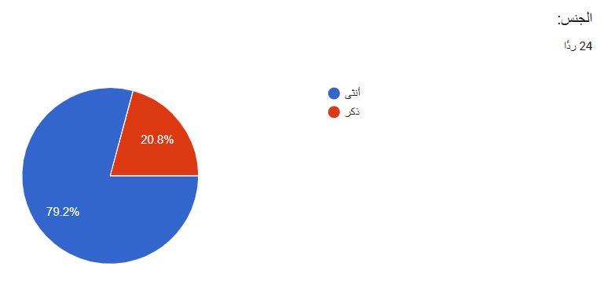

الشكل رقم (1)

نلاحظ في الشكل(2)أن الفئة العمرية المتفاعلة تتراوح بين (20إلى 25سنة) بنسبة 45.8%, تليها الفئة الذين تبلغ أعمارهن بين(26إلى 31سنة) بنسبة 29.2%, ثم الفئة الأقل (32 سنة فما فوق) بنسبة 16.7%, تليها الفئة الأخيرة وهم (20 سنة أو أقل) بنسبة 8.3%.

يتضح من خلال نتائج أفراد العينة أن الفئة العمرية (من 20 إلى 25 سنة) جاءت في المرتبة الأولى والأعلى بين المبحوثين بنسبة (45.8%)، هذا يعود إلى كونهم في مرحلة الدراسة الجامعية أو التخرج الحديث، وهي الفئة الأكثر نشاطًا على منصات التواصل الاجتماعي ، تليها في المرتبة الثانية الفئة العمرية (من 26 إلى 31 سنة) بنسبة (29.2%)، وتكمن أسباب مشاركتهم إلى كونهم يمثلون فئة الشباب المستقلين ماديًا والداخلين لسوق العمل مما يجعلهم عرضة للوقوع في فخ التضليل المالي، بينما حلت في المرتبة الثالثة الفئة العمرية (32 سنة فما فوق) بنسبة (16.7%)، وهي نسبة تشير إلى أن الفئات الأكبر سنًا يتابعون المحتوى الرقمي بمعدلات أقل، وجاءت في المرتبة الأخيرة الفئة العمرية (20 سنة أو أقل) بنسبة (8.3%)، نظرًا لكون أفرادها في مراحل دراسية مبكرة؛ وبناءً على ذلك، نستنتج أن المحتوى المضلل يؤثر بشكل أساسي على فئات الشباب الذين يمثلون الركيزة الكبرى في هذه الدراسة.
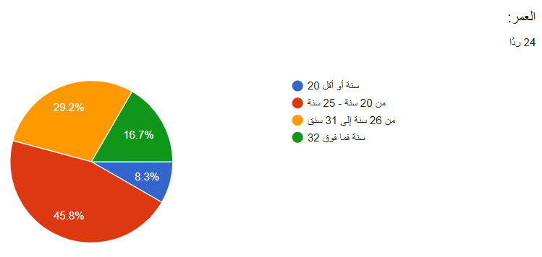

الشكل رقم (2)

نفسر من الرسم البياني أن النسبة الأكبر في الشكل (3) بين أفراد العينة تعود إلى أصحاب (البكالوريوس) بنسبة 54.2%, تليها (المرحلة الثانوية) بنسبة 29.2%, ثم تساوت فئتي (الماجستير) و(الدبلوم) معًا بنسبة 8.3% لكل مؤهل على حدا, وأخيرًا لم تسجل فئة (المرحلة الثانوية أو أقل) أي مشاركة مما يعني أن جميع المبحوثين يمتلكون مؤهلات علمية.

أستنتج من ذلك أن أفراد العينة يحظون بمستوى تعليمي من متوسط إلى مرتفع (حيث يشكل حاملو البكالوريوس والدراسات العليا والدبلوم أكثر من 70% من العينة)، مما يعطي بعدًا مهمًا للبحث يفيد بـأن الوقوع في فخ المحتوى المضلل للمؤثرين وتزييف المعلومات لا يقتصر على قلة التعليم، بل يمتد ليشمل الفئات المتعلمة والجامعية نتيجة الاعتماد الشديد على البيئة الرقمية.

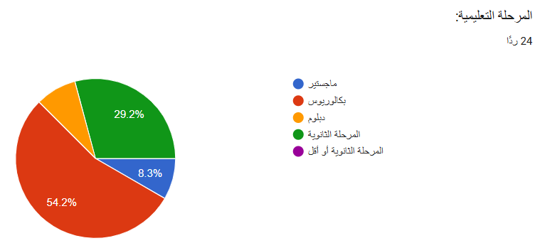
الشكل رقم (3)
نلاحظ في الشكل رقم(4) أن النسبة الأكبر لمتابعة المشاهير على منصات التواصل الاجتماعي كانت (نعم) بنسبة 70.8% وربما يرجع ذلك إلى اعتيادهم على متابعة يومياتهم وأخذ بعض المعلومات منهم, بينما الفئة الأقل بمتابعة المشاهير والذين اختاروا (لا) أتت بنسبة 29.2% ويدل ذلك بعدم اهتمامهم بمحتويات المشاهير أيًا كان المطروح منهم.

ونستدل من ذلك أن أغلب أفراد العينة يُعدون من المتابعين الفعليين للمشاهير عبر منصات التواصل الاجتماعي بنسبة (70.8%)، غالبًا بسبب انخراط الأكثرية في متابعتهم وبالتالي يمثلون الفئة الأكثر قدرة على تقييم أثر المحتويات المضللة وانعكاساتها.

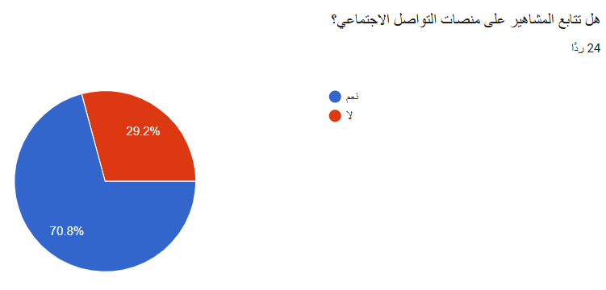
الشكل رقم (4)

أظهرت النتائج في الشكل رقم (5) أن الأغلبية يوافقون على أن خوارزميات منصات التواصل الاجتماعي تمنح فرصة أكبر لإقناع المشاهدين بمحتوى المؤثرين بنسبة تصل إلى 83.3% ويدل ذلك على إدراك المبحوثين بمدى عمل الخوارزميات التي تعتمد على تفضيلات المستخدم، بينما الذين نقروا على محايد تصل نسبتهم إلى 16.7% ويرجع ذلك لعدم إدراك هذه الفئة بطبيعة عمل الخوارزميات ومدى تأثيرها بتوجيه المحتوى، وخيار غير موافق لم يسجل أي مشاركة مما يعني عدم وجود معارضة لدور الخوارزميات على منصات التواصل الاجتماعي.
نفسر ذلك أيضًا أن الأكثرية من أفراد العينة (أكثر من 83%) يقرّون بالدور الذي تلعبه خوارزميات التواصل الاجتماعي في تسهيل عملية إقناع المتلقين بمحتوى المؤثرين، إذ تساهم الخوارزميات من خلال التكرار والتوصيات في فرض التلقين الرقمي، مما يسهل تمرير المحتويات المضللة وتشكيل البناء المعرفي للمتلقي وإعطاء المحتوى الزائف فرصة أكبر للقبول والتأثير.
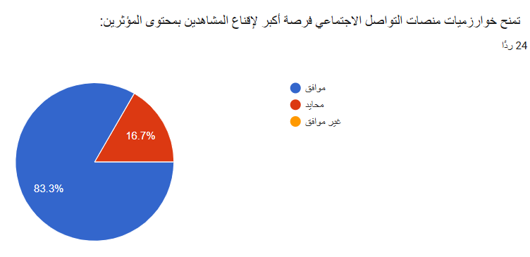
الشكل رقم (5)
أظهرت النتائج في الشكل رقم (6) أن أكثر الأشخاص نقروا على موافق بنسبة 83.3% وذلك لأن المؤثرين يمتلكون قدرة عالية على توجيه اّراء الجمهور وقناعاتهم، حلت الفئة المحايدة بالمرتبة الثانية بنسبة 16.7% ويرجع هذا إلى إدراك بعض المبحوثين أن مدى تأثير المؤثر يختلف باختلاف طبيعة الجمهور، وخيار غير موافق لم يسجل أي مشاركة مما يعني عدم وجود معارضة لواقع التأثير الذي يمتلكونه.
ونفسر ذلك بأن نسبة الـ (83.3%) يتفقون على أن قوة التأثير الفعلية للمشاهير ودورها في تشكيل اتجاهات الجمهور وبناء قناعاته، وهو ما ينسجم مع مشكلة دراسة البحث؛ إذ أن إدراكهم يفسر كيف يمكن للمحتويات المضللة أن تجد طريقها بسهولة لإعادة تشكيل البناء المعرفي للمتلقين وتوجيه سلوكياتهم في الواقع.

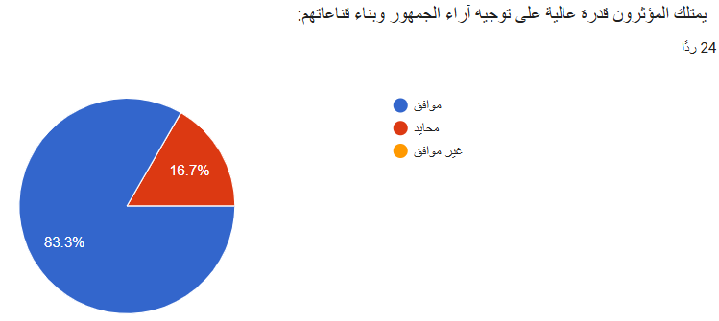
الشكل رقم (6)
الأغلبية في الشكل(7) من أفراد العينة يوافقون على أن التعرض المستمر لمحتوى المؤثرين يسهم في تشويه نظرة المتلقي لواقعه وخلق مقارنات لديه بنسبة 70.8% مما يدفع المتابع لا شعوريًا لمقارنة حياته اليومية بهذه الصورة فيتولد لديه شعور بعدم الرضا وتزييف لإدراكه الواقعي، والفئة المحايدة بنسبة 20.8% هنا التأثير يتفاوت بحسب طبيعة المحتوى المعروض، كما جاءت الفئة المعارضة بالمرتبة الأخيرة بنسبة 8.3% إذ يمتلك المبحوثين المعارضين القدرة على الفصل بين الحياة الواقعية والافتراضية.
نلاحظ من ذلك أن الأغلبية يقرون بالآثار النفسية والإدراكية السلبية الناتجة عن المتابعة المستمرة للمؤثرين، والمتمثلة في تشويه الواقع الشخصي وخلق مقارنات مجتمعية مستمرة وجعله ينظر إلى حياته من منظور الصور الذهنية المصنوعة افتراضياً.

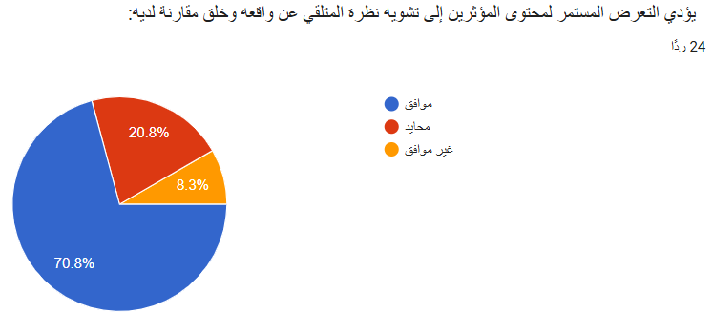
الشكل رقم (7)
أظهرت النتائج في الشكل(8) موافقة الأفراد بنسبة كبيرة تصل إلى 62.5% مما يدل اندفاع المتابعين لتطبيق نصائح وإعلانات المؤثرين المضللة دون تحقق من مصداقيتها، حلت الفئة المحايدة بالمرتبة الثانية بنسبة 33.3% إذ يرون أن سلوك الاندفاع ليس عامًا بشكل مطلق، بل يتوقف على طبيعة النصيحة الموجهة، واّخر فئة هي غير الموافقة والتي جاءت بنسبة تصل إلى 4.2%, تُفسَّر هذه النتيجة برؤية هذا الفرد أن الجمهور أصبح أكثر وعيًا بالشركات والدعاية الإعلانية، وأنه لا ينقاد بسهولة لخداع المؤثرين دون التحقق المسبق.
ونفسر ذلك عمومًا بأن البُعد السلوكي والتطبيقي للتضليل الرقمي يتجاوز أثر المحتوى المضلل للمؤثرين ليصل إلى الاندفاع نحو التطبيق في الحياة اليومية، وهو ما يثبت فرضية دراستي في أن المحتوى الرقمي المضلل يمتلك القوة الاتصالية الكافية لدفع المتابعين نحو اتخاذ قرارات بناءً على صور زائفة جرى تشكيلها دون تحقُّق.
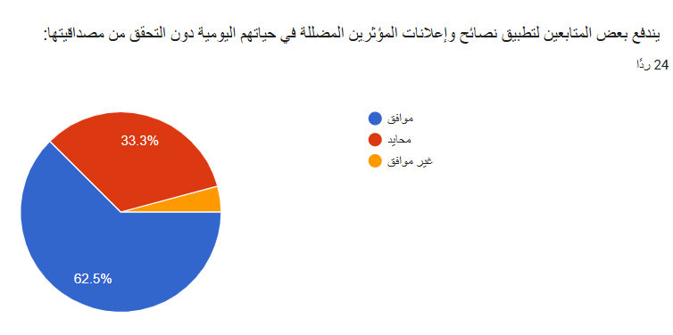
الشكل رقم (8)
أظهرت النتائج في الشكل رقم (9) أن الأغلبية يوافق على اعتماد المؤثرين على الجانب العاطفي وادعاء الخبرة للوصول إلى أهدافهم بنسبة تصل إلى 83.3% ويدل ذلك على استخدام المؤثرين لأساليب مضللة كخبراء ومستشارين في مجالات مختلفة، مما يمنحهم معرفة وهمية، تليها بالمرتبة الثانية الحيادية وجاءت بنسبة 16.7% حيث يرجحون أن أساليب المؤثرين تتنوع ولا تقتصر بالضرورة على البُعد العاطفي أو ادعاء الخبرة، ولم يتم النقر على غير موافق مما يدل على عدم المعارضة على أن المؤثرون يلعبون على الجزء العاطفي وأخذهم لدور الخبير.
نلاحظ أن الأكثرية يدركون الآليات التي يمارسها المؤثرون للسيطرة على عقول المتابعين، والمتمثلة في الاستغلال العاطفي وتقمص سلطة الخبير الزائف واستغلال ثقة الجمهور، حيث تبيّن كيف يتم التضليل الرقمي من خلال إضعاف التفكير لدى الجمهور عبر مدخل العاطفة والخبرة.

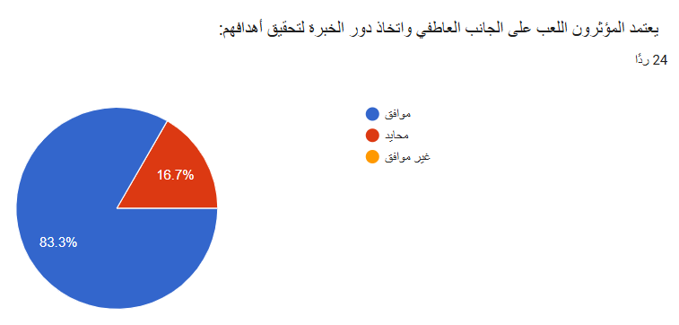
الشكل رقم (9)
أظهرت النتائج في الشكل رقم (10) بأن الأغلبية اختاروا موافق بنسبة تصل إلى 87.5% هذه النسبة العالية جدا تدل على نجاح المؤثرين في خلق حاجات وهمية لدى المتابعين، واستخدامهم لأساليب التسويق الخفي والعروض المقنعة التي تركز على خداع المتلقي بضرورة اقتناء السلعة والحاجة إليها، تليها فئة المحايد بنسبة تصل إلى 12.5% ويعود هذا الاختيار إلى رؤية هؤلاء المبحوثين بأن القرار النهائي للشراء يخضع للقدرة المالية للفرد، الفئة الأخيرة وهي الفئة الغير موافقة على الدور التأثيري للمحتوى المضلل.
نفسر من ذلك بمدى سطوة المؤثرين على الجانب المعرفي ليصل إلى عمق الاستهلاك اليومي للجمهور وإقناعهم باقتناء مستلزمات غير ضرورية، وهو ما يخدم أهداف الدراسة في إثبات قدرة المحتوى المضلل على توجيه القرار الشرائي وتزييف أولويات المتلقي.

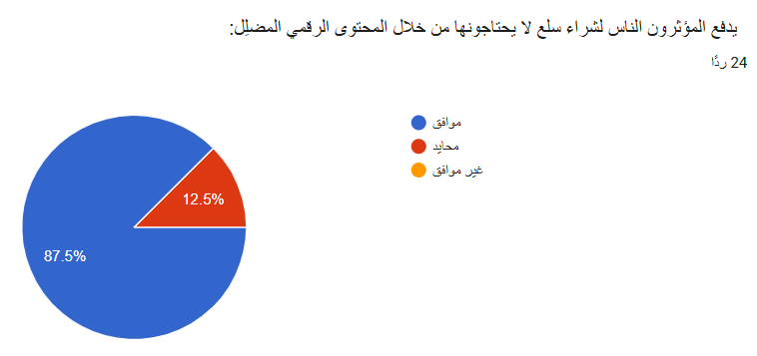
الشكل رقم (10)
خاتمة
اختتامًا لهذه الدراسة، يتضح أن نفوذ المحتوى المضلل للمؤثرين لم يعد يقف عند حدود التسلية أو الاستهلاك العابر، بل تجاوز ذلك ليشكل أداة في بناء الواقع للجمهور وتوجيه أفعالهم. وقد أثبتت النتائج أن خطط الإقناع وادعاء الخبرة المزيفة، مدعومة بخوارزميات المنصات، تمنح التضليل قوة قادرة على تشويه الرؤية الذاتية للمتلقي واختراق قراراته الشرائية. وبناءً على ذلك، تؤكد الدراسة على ضرورة رفع مستويات الوعي وتفعيل التفكير لمواجهة تضليل الوعي في البيئة الافتراضية.
آفاق الدراسة:
شكّلت هذه الدراسة بدايةً لأفق بحثي أوسع يستدعي دراسة جوانب أخرى، لذا نلخص التوصيات في:
- حث الشركات لمنصات التواصل الاجتماعي على تعديل الخوارزميات، بحيث تعطي أولوية للمحتوى الموثوق وتقلل من الانتشار للمحتويات التي تعتمد على الاستغلال والتضليل.
- وضع ضوابط صارمة تنظم عمل المؤثرين على منصات التواصل الاجتماعي، وإلزامهم بالإفصاح عن المواد الإعلانية، مع فرض عقوبات على التضليل التسويقي أو ادعاء الخبرات المزيفة في شتَّى المجالات..

المراجع
1-أحمد بن علي الشهري. (14 أبريل, 2022). الشائعات الصحية عبر منصات التواصل الاجتماعي وأثرها على الوعي الصحي للمتلقي. مجلة الجمعية الإعلامية للبحوث والدراسات.
2-إيمان فهد الحارثي. (28 ديسمبر, 2024). الضوابط التشريعية والأخلاقية للمحتوى الاتصالي للمؤثرين عبر المنصات الرقمية. مجلة الدراسات القانونية والإعلامية.
3-بوكسل أكينجي. (14 مارس, 2023). كيف يستغل المؤثرون سلطتهم كقادة رأي للتأثير على المتابعين؟ تم الاسترداد من الموقع الرسمي لجامعة بورتسموث (University of Portsmouth) السنة والشهر واليوم: 14 مارس 2023: [https://www.port.ac.uk/news-events-and-blogs/blogs/influencers-as-opinion-leaders](https://www.port.ac.uk/news-events-and-blogs/blogs/influencers-as-opinion-leaders)
4-خالد محمود مرسي. (22 يوليو, 2023). آليات التضليل الاتصالي في البيئة الرقمية وانعكاساتها السلوكية على الجمهور. مجلة بحوث الإعلام والاتصال الافتراضي.
5-رانيا مصطفى الخطيب. (20 مارس, 2025). تزييف الوعي عبر منصات التواصل الاجتماعي وأثره على الأمن المجتمعي. مجلة البحوث الإعلامية والمجتمعية.
6-سارة عبد الرحمن التميمي. (12 يونيو, 2024). دور المؤثرين الرقميين في تشكيل الصور الذهنية وإعادة بناء الواقع لدى الشباب. مجلة بحوث الاتصال والعلوم الإنسانية.
صالح بن حمد العساف. (2012). المدخل إلى البحث في العلوم السلوكية. الرياض: دار الزهراء.-7
عبد الرحمن بن محمد الشهري. (15 مارس, 2021). استخدام الاستبيان الإلكتروني في البحث-8 العلمي: المزايا والتحديات. المجلة العربية للبحث العلمي والدراسات التربوية.
-9عبد الله بن صالح العتيبي. (5 سبتمبر, 2024). دور قادة الرأي الجدد في البيئة الرقمية في تشكيل الوعي الجمعي للجمهور. مجلة بحوث الرأي العام.
-10محمد عبد العزيز زهران. (30 نوفمبر, 2023). التعرض للمعلومات المضللة عبر وسائل التواصل الاجتماعي وعلاقته بالاغتراب الإدراكي لدى الشباب الجامعي. مجلة دراسات الطفولة والشباب.
مريم عيساوي. (2023). أثر المحتوى الرقمي للمؤثرين عبر مواقع التواصل الاجتماعي على-11 السلوك الاستهلاكي للمرأة؛ دراسة ميدانية على عينة من مستخدمات موقع إنستغرام بمدينة القالة. القالة: جامعة الشاذلي بن جديد - الطارف.
-12ملوين ديفلير، وساندرا بول روكيتش. (1993). نظريات وسائل الإعلام المعاصرة. القاهرة: الدار العالمية للنشر والتوزيع.
منيرة بنت حمد الدوسري. (15 يناير, 2025). آليات صناعة الموثوقية الوهمية للمؤثرين عبر-13 منصات التواصل الاجتماعي وأثرها على خيارات المتلقي الحياتية. مجلة الدراسات الإعلامية.
-14يوسف عبد الله الشمري. (11 أكتوبر, 2023). العلاقة بين كثافة التعرض لمحتوى المؤثرين والاضطرابات السلوكية لدى المراهقين والشباب. مجلة العلوم الإنسانية والاجتماعية.

الملاحق
جامعة ميدأوشن
كلية الإعلام والتسويق
تخصص إعلام رقمي

العنوان:
استبيان حول:
أثر المحتويات المضللة للمؤثرين على سلوك المتلقي وبنائه المعرفي للواقع
دراسة ميدانية على عينة من مستخدمي منصات التواصل الاجتماعي في الرياض

إعداد الطالبة:
ليان المقيد
إشراف:
د. توفيق عَمري
ملاحظة:
نأمل ان تحظى هذه الاستمارة بإجاباتكم التي نحيطكم علما بأنها ستبقى سرية ولغرض البحث العلمي لا غير ونشكر لكم حسن تعاونكم.
محور البيانات الشخصية:
الجنس:
- أنثى
- ذكر

العمر:
- 20 سنة أو أقل
- من 20 سنة - 25 سنة
- من 26 سنة إلى 31 سنق
- 32 سنة فما فوق

المرحلة التعليمية:
- ماجستير
- بكالوريوس
- دبلوم
- المرحلة الثانوية
- المرحلة الثانوية أو أقل
المحور الأول: هل تتابع المشاهير على منصات التواصل الاجتماعي؟
- نعم
- لا
تمنح خوارزميات منصات التواصل الاجتماعي فرصة أكبر لإقناع المشاهدين بمحتوى المؤثرين:
- موافق
- محايد
- غير موافق
يمتلك المؤثرون قدرة عالية على توجيه آراء الجمهور وبناء قناعات:
- موافق
- محايد
- غير موافق
المحور الثاني: يؤدي التعرض المستمر لمحتوى المؤثرين إلى تشويه نظرة المتلقي عن واقعه وخلق مقارنة لديه:
- موافق
- محايد
- غير موافق

يندفع بعض المتابعين لتطبيق نصائح وإعلانات المؤثرين المضللة في حياتهم اليومية دون التحقق من مصداقيتها:
- موافق
- محايد
- غير موافق

المحور الثالث: يعتمد المؤثرون اللعب على الجانب العاطفي واتخاذ دور الخبرة لتحقيق أهدافهم:
- موافق
- محايد
- غير موافق

يدفع المؤثرون الناس لشراء سلع لا يحتاجونها من خلال المحتوى الرقمي المضلِل:
- موافق
- محايد
- غير موافق

